PRACOVNÝ LIST – POHYBOVÁ SÚSTAVA

- STAVBA MYOFIBRÍL A PRINCÍP SVALOVÉHO SŤAHU

V pracovnom liste očíslujte vety v správnom poradí. Potom opíšte obrázok pod textom.

Pri svalom sťahu sa myozín nasúva na aktín, a tým sa skracuje dĺžka myofibríl. Pritom dochádza k štiepeniu molekúl ATP. K tomu je potrebná prítomnosť Ca²⁺ iónov.
V cytoplazme svalového vlákna sú pozdĺžne uložené myofibrily, ktoré sú príčinou jeho priečneho pruhovania.
Tým dôjde k vzniku akčného potenciálu na svalovom vlákne a k uvoľneniu Ca²⁺ iónov z biomembrán endoplazmatického retikula.
Ca²⁺ iónov sa ihneď opäť viažu do biomemrány endoplazmatického retikula, väzby medzi myozínom a aktínom sa uvoľnia – nastáva natiahnutie svalu.
Myofibrily sú tvorené bielkovinami - myozínom a aktínom.
Prebehne reakcia medzi aktínom a myozínom – nastáva svalový sťah.
Nervový vzruch, ktorý dôjde na koniec nervového vlákna, spôsobí vyliatie mediátora
( acetylcholínu) do štrbiny nervovosvalovej platničky.
Myofibrila je tvorená základnými valcovitými úsekmi, ktoré umožňujú jej zmršťovanie. Tieto základné úseky sa nazývajú sarkomery.
Podnet pre svalový sťah prichádza po motorickom nervovom vlákne. Jedno vlákno inervuje vždy viac svalových vláken. ( tzv. motorická jednotka ).
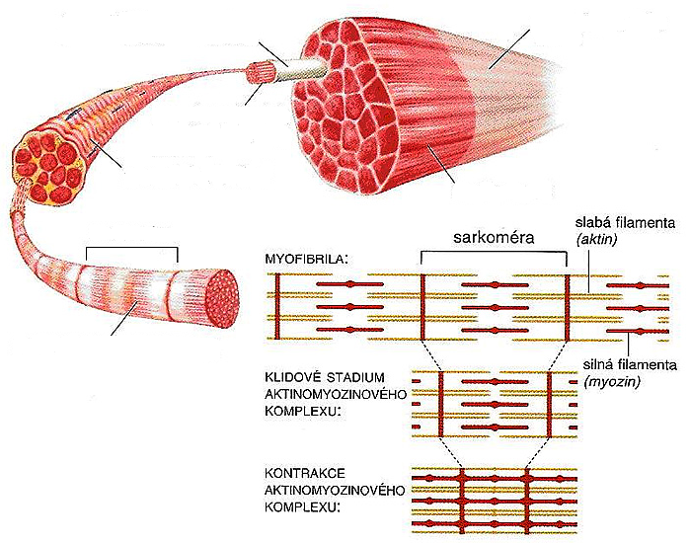

- POPIS SVALOV CELÉHO TELA

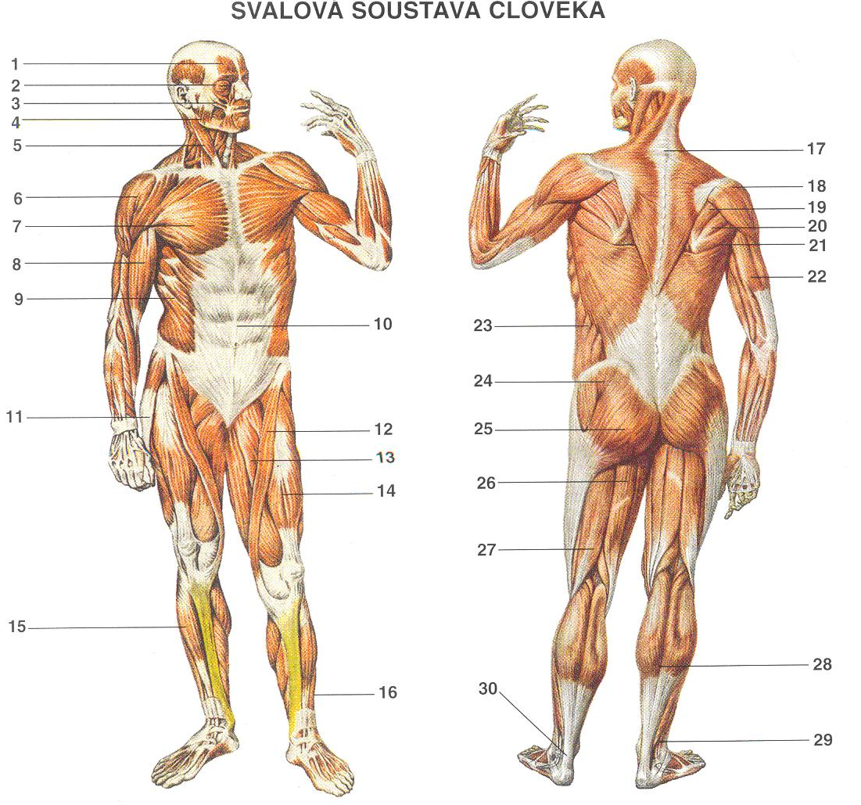
Pripíšte k číslam v tabuľke správne názvy svalov.

2- | 4- | 5- | 6-
7- | 8- | 9- | 10-
11- | 12- | 14- | 15-
16- | 17- | 22- | 23-
25- | 26- | 28- | 29-

- SMERY NA TELE A KONČATINÁCH
A) V každej skupine pojmov ( jedná sa o smery na tele ) chýba vždy jedna samohláska. Zistite ktorá.
PROF_ND_S hlboký D_XT_R pravý
S_PERIOR horný _XT_RNUS zadný
INTER_S vnútorný INT_RM_DIUS prostredný
VERT_CAL_S zvislý SUPERF_C_AL_S povrchový
S_N_STER ľavý _NFER_OR dolný

B) Zoraďte prehádzané slabiky a priraďte k prekladom.
METERINUSDI ___________________ a) horný
RIPESUOR _______________________ b) zadný
ORFERIIN _______________________ c) prostredný
TEORANRI ______________________ d) vnútorný
RIPOSTEOR _____________________ e) bočná
DIAMELIS ______________________ f) horný
RATELALIS _____________________ g) predná
XILIXMAPRO ___________________ a) lakťový ( vnútorný )
LISDISTA _______________________ b) lýtkový ( vonkajší )
RISNAUL _______________________ c) bližší ku konci končatiny
DIARALIS ______________________ d) bližšia k trupu ( horný )
TILISBIA _______________________ e) vretenná ( vonkajšia )
BURISLAFI _____________________ f) holenná ( vnútorná )

- REFLEXIA
Ktoré latinské pojmy ste si najľahšie zapamätali?
Ktorá úloha sa Vám najviac páčila, bola pre vás najzaujímavejšia?
Pracuje sa Vám lepšie v skupinách ( dvojiciach ), alebo dávate prednosť samostatnej práci?
___________________________________________________________________________________________________________________________________________________________________________________________________________________________________________________________________________________________________________

